**TLAČOVÁ SPRÁVA**

**P3 Bowling Cup 2015 vyvrcholil svojim posledným kolom**

**Bratislava 3. decembra 2015** – Spoločnosť P3 Logistic Parks, vlastník, developer a správca priemyselných nehnuteľností s celoeurópskou pôsobnosťou, usporiadala záverečné kolo P3 Bowling Cupu 2015. Tradičný bowlingový turnaj organizuje P3 Logistic Parks pre svojich zákazníkov, obchodných partnerov a kolegov. Tento rok sa uskutočnil v prostredí Bowlingového národného centra v Bratislave.

Tohtoročný P3 Bowling Cup ovládol Oto Karkesz zo spoločnosti Raben Logistics Slovakia a získal hlavnú cenu turnaja – gril Performer od značky Weber. Na druhom mieste skončil Dušan Karlík zo spoločnosti Muziker, tretí sa umiestnil Pavol Daniš zo SWAN. Obaja hráči za svoj výkon prevzali darčekové poukazy od spoločnosti P3 Logistic Parks. V kategórii „Profi“ sa presadil Martin Spusta (C.S.CARGO Slovakia), na druhom a treťom mieste sa umiestnili Ladislav Rusnák (GOLDBECK) a Michal Bodocký (GEFCO Slovakia). Najštýlovejšou hráčkou turnaja sa stala Veronika Hluchá zo Slovenskej agentúry pre rozvoj investícií a obchodu (SARIO).

Tradícia P3 Bowling Cupu sa začala pred tromi rokmi a súťaž sa rýchlo stala príjemnou platformou pre neformálne stretávanie. V rámci bowlingovej ligy sa konajú vždy tri zápasy, ktoré sú rovnomerne rozložené počas celého roka. V poslednom kole sa spočítajú výsledky z predchádzajúcich kôl a vyhlási sa celkový víťaz turnaja.

**Foto z akcie:**

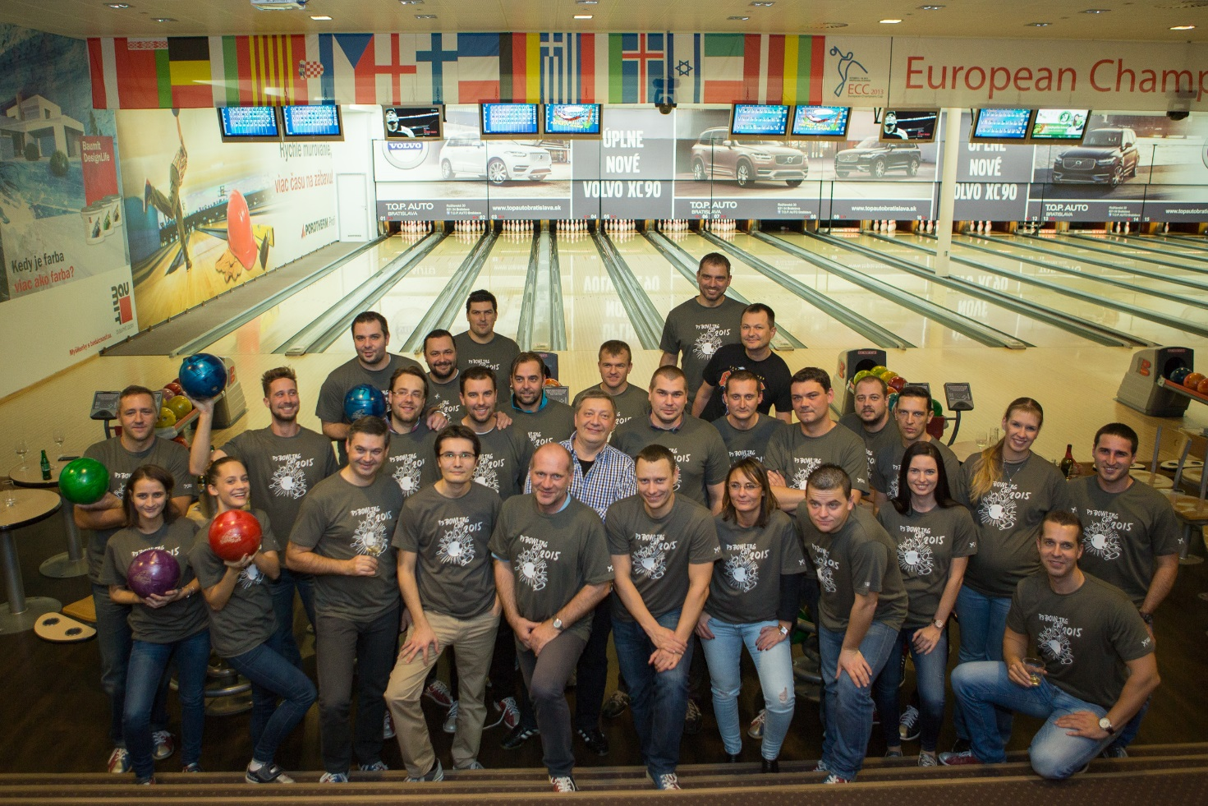

**KONIEC**

**Poznámka pre editorov**

P3 je vlastník, developer a správca európskych logistických nehnuteľností. Do portfólia P3 s rozsahom 3 mil. m2 v rámci 9 krajín aktuálne spadá 145 logistických nehnuteľností a spoločnosť ďalej disponuje pozemkami s rozlohou viac ako 1,3 mil. m2, ktoré sú určené pre ďalší rozvoj a výstavbu.

Na Slovensku spoločnosť P3 momentálne vlastní a spravuje 7 priemyselných nehnuteľností v 2 parkoch s prenajímateľnou plochou 150 076 m² a pozemky pre výstavbu ďalších takmer 75 000 m². Parky P3 Bratislava aj P3 Žilina majú v rámci krajiny strategickú polohu s vynikajúcim napojením na dôležité dopravné komunikácie a stále disponujú voľnou kapacitou pre ďalší development.

Spoločnosť P3 sa zameriava na poskytovanie prvotriednych služieb svojim klientom v perfektne situovaných, vysoko kvalitných budovách. Všetky nehnuteľnosti, ktoré P3 stavia, sú šetrné k životnému prostrediu a zodpovedajú najvyšším medzinárodným štandardom.

PointPark Properties zaviedol korporátne označenie „P3“ a používa obchodnú značku „P3 Logistic Parks“, ktorá lepšie vystihuje podnikanie spoločnosti. Viac informácii o P3 nájdete na webových stránkach [www.p3parks.com](http://www.p3parks.com).

Vlastníkmi spoločnosti P3 sú TPG Real Estate a Ivanhoé Cambridge.

**Pre ďalšie informácie sa prosím obráťte na:**

**Anna Palfiová**, Crest Communications, PR manager

Tel. +421 903 644 575

E-mail: *anka.palfiova@gmail.com*